令和６年度
大阪府路線バス人材確保事業補助金
募集要項

■補助金の概要
大阪府では、物価高騰の影響を受ける路線バス事業者の人材確保の取組を支援するため、路線バス事業者等を対象として補助金を交付します。

交付申請期間 | ＜事前登録＞  令和６年４月18日(木)～令和６年５月15日(水)  ＜本申請＞  令和６年４月18日(木)～＊受付終了時期は未定  ※[事前登録]と[本申請]の２段階の手続きをお願いします。  ※本申請の受付終了時期は追ってお知らせします。国補助事業の内示後２週間程度で終了する予定です。  ※「大阪府行政オンラインシステム」又は郵送による申請
補助対象事業者 | ・大阪府内に営業所が所在する路線バス事業者  （定期観光運送事業者を除く）  ・路線バス事業者を構成員に含む団体
補助対象事業 | 大阪府内の路線バス運転手の人材確保を目的とした、国土交通省「交通ＤＸ・ＧＸによる経営改善支援事業等（人材確保）」（国補助事業）に申請する（１）～（３）の事業  （１）大型自動車第二種運転免許の取得  ・二種免許取得のための教習、受験資格特例教習  （２）広報業務  ・人材確保のための外部イベントへの参加、イベントの開催  ・人材確保のためのPR資料の作成、広告、採用サイトへの掲載等  （３）社外研修への参加および社内研修の開催  ・運転業務に関係のある研修  （法令で受講が求められている研修・講習は対象外です）
補助対象期間 | 令和６年４月18日（木）～令和７年２月２８日（金）  ※交付決定日以降に事業に着手し、上記期間内に事業（経費の支払い含む）を完了したものが対象になります。
補助金額 | 対象経費の最大1/2  （国の補助を受ける場合は、対象経費の1/2から国補助額を控除した額が上限）  ※補助申請総額が予算上限額に達した場合には、申請額の一部又は全部を補助できないことがあります。
１．補助対象事業者について
・大阪府内に営業所を配置する路線バス事業者
道路運送法第３条第１号イに規定する一般乗合旅客自動車運送事業（定期観光運送事業限定事業者を除く。）を経営する者。
・上記の路線バス事業者を構成員に含む、大阪府内に所在する団体
※宗教上の組織又は団体は対象外です。
※大阪府補助金交付規則第２条２項に該当するものも対象外です。

２．補助対象事業について
大阪府内の路線バス運転手の人材確保を目的とした、国土交通省「交通ＤＸ・ＧＸによる地域交通の経営改善支援事業等」のうち「人材確保に要する経費に対する補助事業」（国補助事業）に該当する（１）～（３）の事業
（１）大型自動車第二種運転免許の取得
・二種免許取得のための教習、受験資格特例教習
（採用後３カ月以上継続して運転者として雇用する人材に係る経費のみ）
（２）広報業務
・人材確保のための外部イベントへの参加、イベントの開催
・人材確保のためのPR資料の作成、広告、採用サイトへの掲載等
（３）社外研修への参加および社内研修の開催
・運転業務に関係のある研修
（法令で受講が求められている研修・講習は対象外）
＊補助対象事業者が経費を負担したものが対象です。
＊様式第１号別紙１「対象事業一覧及び交付申請額計算書」の注釈もご確認ください。

３．補助対象期間について
令和６年４月18日（木）から令和７年２月28日（金）まで
※交付決定日以降に事業に着手し、上記期間内に事業（経費の支払い含む）を完了したものが対象になります。

４．補助金額について
対象経費の最大1/2
（国の補助を受ける場合は、対象経費の1/2から国補助額を控除した額が上限）
※補助申請総額が予算上限額に達した場合には、申請額の一部又は全部を補助できないことがあります。

＜補助金額の算出方法＞
・本補助事業と国補助事業は、補助対象期間が異なるため、以下のとおり控除を行います。
※国補助事業は、令和５年11月29日以降に事業着手したものが対象です。
・大阪府外にも営業所を有する事業者の場合、法人全体の配置車両全数のうち、大阪府内営業所に配置する車両台数で按分した金額を補助対象とします。

[計算式１]
国補助額C×２＜補助対象外事業費Bの場合
府補助額＝府補助対象事業費A×（府内車両数／全国車両数）×1/2

（例）全体事業費1000万円（うち府交付決定前に着手した事業費800万円（B）、
府交付決定後に着手した事業費200万円（A））、国補助額250万円（C）
府交付決定前に着手した事業費  800万（B） |  | 府交付決定後に着手した事業費  200万（A）
500万  （国補助250万（C）×2）  [国：事業者＝1/2：1/2] | 対象外300万  [事業者] | 200万×大阪府域按分  [府：事業者＝1/2：1/2]
 |  | 対象外[事業者]
[ ]内は経費の負担者

[計算式２]
国補助額C×２≧補助対象外事業費Bの場合
府補助額＝（全体事業費A＋B－国補助額C×２）×（府内車両数／全国車両数）×1/2

（例）全体事業費1000万円（うち府交付決定前に着手した事業費300万円（B）、
府交付決定後に着手した事業費200万円700万円（A））、国補助額250万円（C）
府交付決定前に着手した事業費  300万（B） | 府交付決定後に着手した事業費  700万（A）
500万  （国補助250万（C）×2）  [国：事業者＝1/2：1/2] |  | 500万×大阪府域按分  [府：事業者＝1/2：1/2]
 |  | 対象外[事業者]
[ ]内は経費の負担者

５．申請の流れについて
・申請は、事業者ごとに１回限りで、複数の事業を申請する場合は、まとめて申請してください。
・オンライン（パソコン、スマートフォン）により申請いただけます。
郵送による申請も可能ですが、速やかな審査のためオンライン申請にご協力をお願いします。
・オンラインで申請いただくと、審査の進捗状況をシステム上で確認できます。
※持参による申請は受け付けておりません。

＜フロー図＞
申請者 | 事務局
交付申請（事前登録）５/15 〆  補助金の申請（本申請）※１  事業実施※２  ↓  完了※３  （概算払い請求※４）  ↓  ＜国補助事業の額確定通知受領＞  ↓  補助金の請求※５  （実績報告、請求） | 登録内容の事前審査  ↓  ↓  ↓  申請内容の審査  ↓  交付決定通知  （請求資料の審査）  （補助金の概算払い）  請求資料の審査  ↓  額の確定通知・補助金の交付
※１ 本申請は国内示後２週間程度で受付を終了する予定です。事前に申請のご準備をお願いします。国の内示が受けられなかった場合は別途ご相談ください。
※２ 府交付決定前に事業着手した事業は補助対象外です。
※３ 令和７年２月28日（金）までに事業完了（支払いまで）させてください。
※４ 本補助金は、補助事業完了後の精算払いです。ただし、事業の円滑な実施を図るため必要と認めるときは、補助金の交付の決定をした額の全部または一部を概算払いにより交付します。
※５ 補助金の請求は、事業が完了し、国補助事業の額確定後30日以内、または令和７年３月10日（月）のどちらか早い方の期日までに完了してください。

６．申請手続きについて
（１）申請方法
- オンライン申請
下記リンク先「大阪府行政オンラインシステム」より行ってください
https://lgpos.task-asp.net/cu/270008/ea/residents/portal/home
申請できる手続き一覧において、カテゴリ条件：（産業・労働・まちづくり）→（交通・道路・空港）から、＜大阪府路線バス人材確保事業補助金＞を選択のうえ、指示に従って入力手続きを進めてください。

【２】郵送による申請（当日消印有効）
別表の申請時の書類をすべて揃えて、次の宛先に郵送してください。
〒540-8570 大阪市中央区大手前２丁目
大阪府都市整備部交通戦略室交通計画課
【注意】
・レターパックライト（郵便物の追跡ができます）による郵送をお勧めします。
・郵送前に「ご依頼主様保管用シール」を剥がして保管してください。
・令和６年４月現在、レターパックライトは370円です。料金不足となった場合は返送することになりますので、ご注意ください。

（２）申請内容
・円滑に審査を行うため、交付申請は事前登録（国内示前）と本申請（国内示後）の２段階の手続きを行ってください。ただし、事前登録の前に国内示が出た場合は、一括で申請していただくことも可能です。
・国の内示が受けられなかった場合は別途ご相談ください。

①補助金の申請（交付申請（事前登録））
※本申請前に事前登録をしてください。交付決定は本申請後に行います。
受付期間：令和６年４月18日（木）～令和６年５月15日（水）
提出書類：
◇補助金交付申請書（第１号様式）、誓約・同意書（第１号様式 別紙３）
・オンライン申請の場合は、システム入力となります。郵送申請の場合のみご準備願います。
◇暴力団等審査情報（第１号様式 別紙２）
◇国補助事業の要望に関する書類等（要望内容、国からの回答が分かるものなど）
◇見積書等（事業内容および消費税抜きの価格が分かるもの）
◇振込先確認書類の写し（通帳の写真など）
②補助金の申請（交付申請（本申請））
※国補助事業の要望に関する書類等（要望内容、国からの回答が分かるものなど）を受領後、速やかに手続きしてください。
受付期間：令和６年４月18日（木）～受付終了時期は未定
※国補助金の内示後２週間程度で受付を終了する予定です。事前に申請のご準備をお願いします。
提出書類：
◇補助金交付申請書（第１号様式）
・オンライン申請の場合は、システム入力となります。郵送申請の場合のみご準備願います。
◇対象事業一覧及び交付申請額計算書（第１号様式 別紙１）
◇国補助事業の要望に関する書類等（要望内容、国からの回答が分かるものなど）
◇国土交通省に提出する令和５年度の一般乗合旅客自動車運送事業輸送実績報告書（第２号様式第１表、第３表）の写し
※交付申請（事前登録）を行っていない場合は、上記①に記載の書類も併せて提出してください。

③概算払い請求
※補助事業完了後の精算払いが原則ですが、事業の円滑な実施を図るため、補助金の一部または全額を概算払いにより交付します。
※令和７年１月31日（金）までに④実績報告ができない見込みの場合は、概算払い請求書を提出してください。
受付期間：令和７年１月６日（月）～令和７年１月31日（金）
提出書類：
◇概算払請求書（第12号様式）
・オンライン申請の場合は、システム入力となります。郵送申請の場合のみ ご準備願います。
◇対象事業一覧及び請求金額計算書（第12号様式 別紙1）
◇教習受講者名簿（第12号様式 別紙２）（該当事業がある場合のみ）
◇請求書及び領収書等の写し（事業の着手時期、事業の内容および額の内訳、事業の完了および支払いが完了していることがわかるもの）
・詳細は別紙１の注釈もご確認ください。請求日時点で提出可能なもの。
◇国補助事業の交付決定通知書の写し
◇国補助事業の完了実績報告書類事業完了実績報告書鑑、実績報告書別紙、別添 事業実績、補助金額の算出明細）の写し（提出済の場合のみ）

④実績報告・請求
※原則として、国補助金の額確定通知受領後に手続きしてください。
申請期間：～令和７年３月10日（月）
※令和７年２月28日（金）までに事業および経費の支払いを完了させ、国補助金の額確定後30日以内、もしくは令和７年３月10日（月）のいずれか早い日までに実績報告を行ってください。
提出書類：
◇実績報告書兼請求書（第10号様式）
・オンライン申請の場合は、システム入力となります。郵送申請の場合のみご準備願います。
◇対象事業一覧及び請求金額計算書（第10号様式 別紙1）
◇教習受講者名簿（第10号様式 別紙２）（該当事業がある場合のみ）
◇請求書及び領収書等の写し（事業の着手時期、事業の内容および額の内訳、事業の完了および支払いが完了していることがわかるもの）
・詳細は別紙１の注釈もご確認ください。
◇国補助事業の額確定通知書の写し
◇国補助事業の完了実績報告書類（事業完了実績報告書鑑、実績報告書別紙、別添 事業実績、補助金額の算出明細）の写し
※概算払い請求時に提出済の資料は、再度の提出は不要です。ただし、内容に変更等がある場合は、再提出してください。

※国補助事業の額確定がされていない場合でも、令和７年３月10日（月）までに実績報告のみ（実績報告書兼請求書（第10号様式）の請求金額を空欄で提出）実施してください。額確定後速やかに、補助金の交付の請求（実績報告書兼請求書（第10号様式）に請求金額を記載して再提出）をしてください。

（参考）実績報告～支払いのフロー
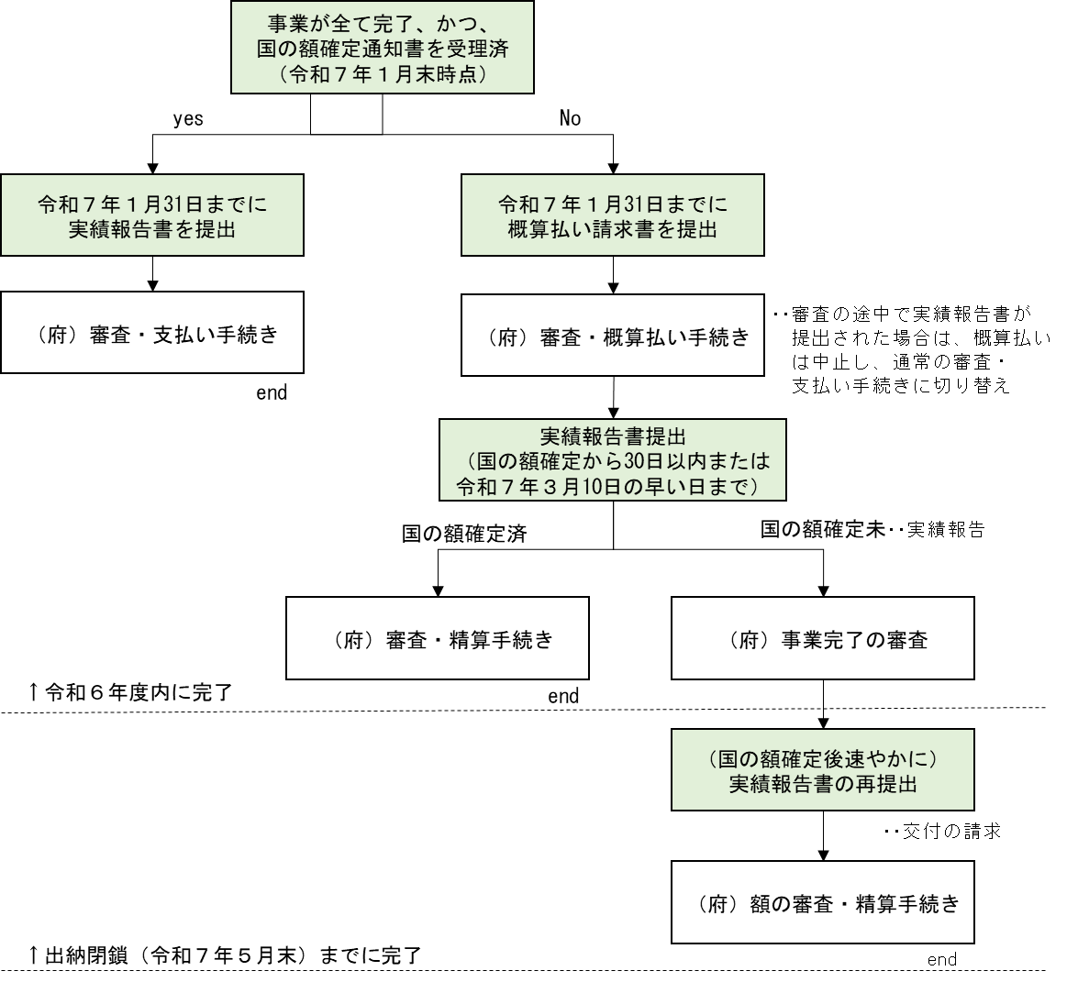

７．交付申請時の注意事項について
＜補助金の支払いについて＞
・審査の結果、適正と認められなかった場合は、不交付決定通知（様式第３号）を送付します。
・交付決定後、申請内容の不備等により振込不能等があり、申請者の責に帰すべき事由により大阪府が指定する期限までに解消されなかったときは、申請者が補助金の交付を受けることを辞退したものとみなし当該交付決定を取り消します。

＜申請内容の不備、不明点について＞
・軽微な誤りについては、大阪府が補正をすることがあります。
・システムによる申請の場合、申請内容に不備や不明点があった場合は、メールで通知を行いますので、定期的な確認をお願いします。
・府が指定する期限までに不備が解消されなかったときは、当該申請は取り下げられたものとみなします。

＜情報の取り扱いについて＞
・交付決定後、申請者の名称及び補助事業の内容を公表することがあります。
・入力いただいた情報、提出いただいた書類等に記載された情報は、本補助金の審査、交付に関する事務に限り使用し、別途同意がない限り、他の目的には使用しません。
・本補助金の審査、交付に関する事務のため、申請内容について下記のとおり関係機関への照合等をすることがあります。
＊本補助金の審査・交付に関する事務に関して、所管官庁等への照会
＊税務情報として、補助金交付に関する情報の使用、または、他の行政機関への情報提供
＊交付または不交付に関する情報並びに申請書類に記載された情報について、大阪府または他の行政機関の実施する同趣旨の補助金等における審査・交付等の事務のために提供
＊大阪府暴力団排除条例第２６条に基づいた、大阪府警察本部への情報提供

＜申請の取下げ、申請内容の変更について＞
・補助金の交付の申請の取下げ、申請内容の変更（軽微な変更を除く）、事業の中止または廃止を行う場合は、「大阪府都市整備部交通戦略室交通計画課」までご連絡の上、それぞれ「交付申請取下書（第４号様式）」、「変更承認申請書（第５号様式）」、「中止承認申請書（第６号様式）」をご提出ください。

＜補助金の額の確定後の取り消しについて＞
・交付決定後、本事業に関する立ち入り調査等を実施することがあります。
・大阪府の調査等により、申請内容に要件に該当しない事実や不正等が発覚したときは、本補助金の交付決定を取り消します。この場合、申請者は、交付された補助金を全額返還するとともに違約金を支払っていただきます。なお、返還に要する費用は、申請者の負担とします。併せて、事業者名を公表することもあります。
・偽りその他不正の内容が悪質と判断した場合、警察に情報提供し、刑事告訴等を行います。

＜状況報告について＞
・補助対象事業の遂行状況等について、府から求めがあったときには、指定する期日までに「遂行状況報告書（第９号様式）」をご提出ください。

＜納税手続きについて＞
・本補助金は、所得税または法人税の計算上、収入に計上する必要があるため、本補助金を交付された方は、確定申告の際に申告漏れをすることがないようご注意ください。ただし、本補助金を含めた収入から経費を差し引きますので、補助金を含めた収入の額が経費の額よりも少ない場合など、必ずしも納税額が生じるものではありません。

■本補助金の申請等に関するお問い合わせ先
（お電話がつながらない可能性があります。できるだけメールでお問い合わせください）
大阪府都市整備部交通戦略室交通計画課

メール：kotsusenryaku01@gbox.pref.osaka.lg.jp
電話： ０６－６９４４－９２８１
受付時間：平日の９時３０分～１７時３０分（電話の場合）

